|  |  |
| --- | --- |
| Dra. Elisa Domínguez Hüttinger  https://elisadominguezhuttinger.wordpress.com/ |  |

Análisis del artículo:

Campbell, C., Yang, S., Albert, R. & Shea, K. A network model for plant-pollinator community assembly. Proc. Natl. Acad. Sci. U. S. A. 108, 197–202 (2011).

Ensamblaje de comunidades mutualistas: procesos de colonización y extinción de la comunidad polinizador-planta.

**¡A reproducir y analizar los resultados del artículo!**

1. **Figura 1:** Descríbela con tus palabras.

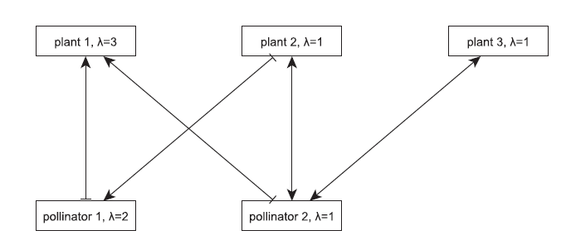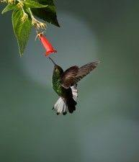

* 1. ¿cuántas variables hay?
  2. ¿cuántas relaciones hay entre las variables?
  3. ¿qué representa el parámetro λ?

1. Formalización: Construcción de un modelo booleano.
   1. Reglas lógicas. (nota: es buena costumbre ser transparentes a la hora de modelar. Es decir, ¡mostrar las ecuaciones! ¿qué pasa si cambian alguna regla?)

Describe y reproduce la Figura 2:

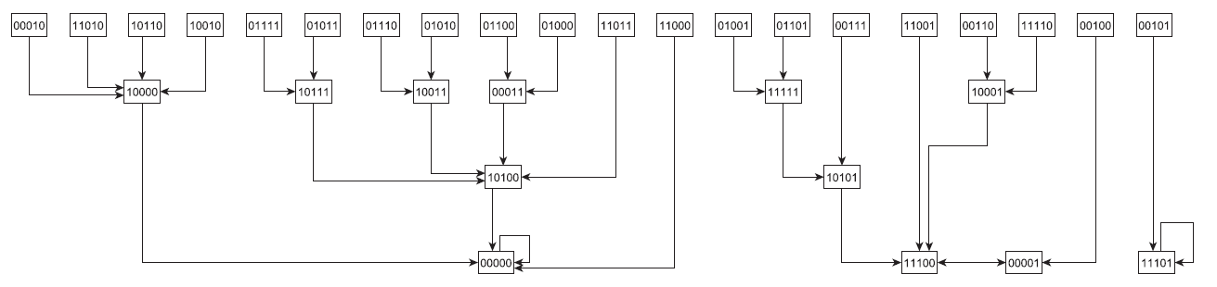

1. Discutir brevemente las figuras restantes. ¿Qué variantes se pueden poner en esta red? (para explorar el espacio de redes)

**Para pensar y discutir…**

1. Con este tipo de modelos matemáticos podemos “ver” (predecir) el comportamiento del sistema biológico que sería difícil de observar en campo / en experimentos (ej. porque los procesos ocurren en una escala de tiempo demasiado grande/chica; porque no podemos muestrear tantas variaciones de este sistema, etc.)
2. ¿qué tipo de datos se requieren para validar las predicciones el modelo?
3. ¿qué limitaciones tiene este tipo de modelado (discreto, cualitativo)?
4. ¿*cómo construiríamos un equivalente continuo, y qué tipo de análisis podríamos hacer*?
5. *Y ¿si le queremos “meter ruido”? ¿cómo simularíamos una versión estocástica de este sistema? ¿y una espacial*?

|  |
| --- |
| **Preguntas (para el reporte):**   1. **Explicar figura 1** 2. **Explicar las reglas lógicas. Cómo se obtienen** 3. **Explicar y reproducir en R figura 2** 4. **Explicar figura 3, con tus palabras. ¿cómo se obtiene una figura así?** 5. **Explicar figura 5. ¿cómo se obtiene una figura así?** |

***Fin (por ahora)***

**🕸**